
АДМИНИСТРАЦИЯ ЛЕНИНГРАДСКОЙ ОБЛАСТИ
КОМИТЕТ ПО КУЛЬТУРЕ ЛЕНИНГРАДСКОЙ ОБЛАСТИ

ПРИКАЗ

«___»____________2020 г. №___________________
Санкт-Петербург

Об установлении границ территории и предмета охраны объекта культурного наследия регионального значения «Памятное место, где захоронены советские воины, погибшие в 1941-1944 гг., в том числе – Герой Советского Союза летчик Петров Георгий Георгиевич (1910-1944)» по адресу: Ленинградская область, Ломоносовский район, пос. Ропша, на восточной стороне района. Близ стадиона, в парке

В соответствии со ст. ст. 3.1, 9.2, 20, 33 Федерального закона от 25.06.2002 № 73-ФЗ «Об объектах культурного наследия (памятниках истории и культуры) народов Российской Федерации», ст. 4 областного закона от 25.12.2015 № 140-оз «О государственной охране, сохранении, использовании и популяризации объектов культурного наследия (памятников истории и культуры) народов Российской Федерации, расположенных на территории Ленинградской области», п. 2.2.2. Положения о комитете по культуре Ленинградской области, утвержденного постановлением Правительства Ленинградской области от 24.10.2017 № 431, приказываю:

- Утвердить границы территории объекта культурного наследия регионального значения «Памятное место, где захоронены советские воины, погибшие в 1941-1944 гг., в том числе – Герой Советского Союза летчик Петров Георгий Георгиевич (1910-1944)» по адресу: Ленинградская область, Ломоносовский район, пос. Ропша, на восточной стороне района. Близ стадиона, в парке» (далее – достопримечательное место), принятого на государственную охрану решением Леноблисполкома от 16.05.1988 № 189 согласно приложению 1 к настоящему приказу.
- Установить требования к осуществлению деятельности и градостроительным регламентам в границах территории объекта культурного наследия регионального значения достопримечательного места согласно приложению № 1 к настоящему приказу.

- Установить предмет охраны достопримечательного места согласно приложению 2 к настоящему приказу
- Отделу по осуществлению полномочий Ленинградской области в сфере объектов культурного наследия департамента государственной охраны, сохранения и использования объектов культурного наследия комитета по культуре Ленинградской области обеспечить:
- внесение соответствующих сведений в Единый государственный реестр объектов культурного наследия (памятников истории и культуры) народов Российской Федерации;
- копию настоящего приказа направить в сроки, установленные действующим законодательством, в федеральный орган исполнительной власти, уполномоченный Правительством Российской Федерации на осуществление государственного кадастрового учета, государственной регистрации прав, ведение Единого государственного реестра недвижимости и предоставление сведений, содержащихся в Едином государственном реестре недвижимости, его территориальные органы.
- Отделу взаимодействия с муниципальными образованиями, информатизации и организационной работы комитета по культуре Ленинградской области обеспечить размещение настоящего приказа на сайте комитета по культуре Ленинградской области в информационно-телекоммуникационной сети «Интернет».
- Контроль за исполнением настоящего приказа оставляю за собой.
- Настоящий приказ вступает в силу со дня его официального опубликования.

Председатель комитета В.О. Цой
ПОДГОТОВИЛ:

Начальник отдела по осуществлению полномочий Ленинградской области в сфере объектов культурного наследия департамента государственной охраны, сохранения и использования объектов культурного наследия комитета по культуре Ленинградской области
_____________________________ С.А. Волкова

Согласовано:

Заместитель председателя - начальник департамента государственной охраны, сохранения и использования объектов культурного наследия комитета по культуре Ленинградской области
_____________________________ Г.Е. Лазарева

Начальник сектора правового обеспечения департамента государственной охраны, сохранения и использования объектов культурного наследия комитета по культуре Ленинградской области
______________________________ Ю.И. Юруть

Ознакомлен:

Начальник отдела взаимодействия с муниципальными образованиями, информатизации организационной работы комитета по культуре Ленинградской области

_____________________________ Т.А. Павлова

Приложение № 1
к приказу комитета по культуре
Ленинградской области
от «___» _____________2020 г.
№ _________________________

Границы территории объекта культурного наследия регионального значения «Памятное место, где захоронены советские воины, погибшие в 1941-1944 гг.,
в том числе – Герой Советского Союза летчик Петров Георгий Георгиевич (1910-1944)» по адресу: Ленинградская область, Ломоносовский район,
пос. Ропша, на восточной стороне района. Близ стадиона, в парке

От точки 1 к точке 2 на юго-восток;
от точки 2 к точке 3 на север;
от точки 3 к точке 4 на северо-запад;
от точки 4 к точке 1 на юг.

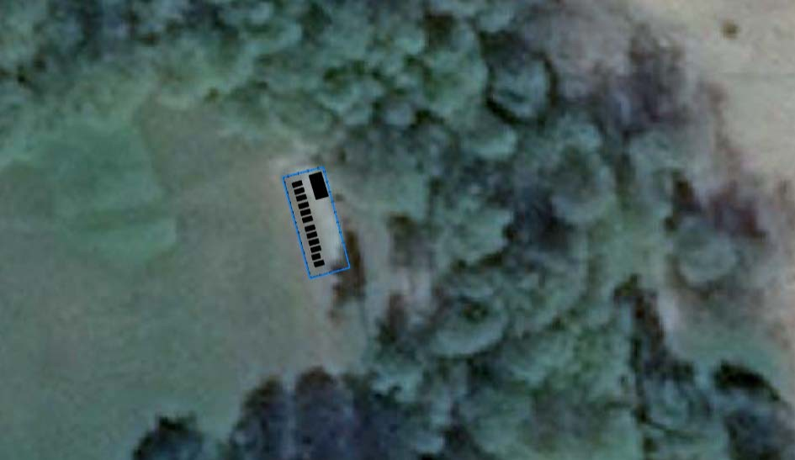
Карта (схема) границ территории объекта культурного наследия регионального значения «Памятное место, где захоронены советские воины, погибшие в 1941-1944 гг., в том числе – Герой Советского Союза летчик Петров Георгий Георгиевич (1910-1944)» по адресу: Ленинградская область, Ломоносовский район, пос. Ропша, на восточной стороне района. Близ стадиона, в парке
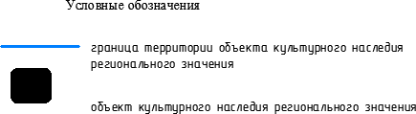

Перечень координат поворотных (характерных) точек границ территории объекта культурного наследия регионального значения «Памятное место,
где захоронены советские воины, погибшие в 1941-1944 гг., в том числе – Герой Советского Союза летчик Петров Георгий Георгиевич (1910-1944)» по адресу: Ленинградская область, Ломоносовский район, пос. Ропша, на восточной стороне района. Близ стадиона, в парке в системе координат, установленной для ведения государственного кадастра недвижимости
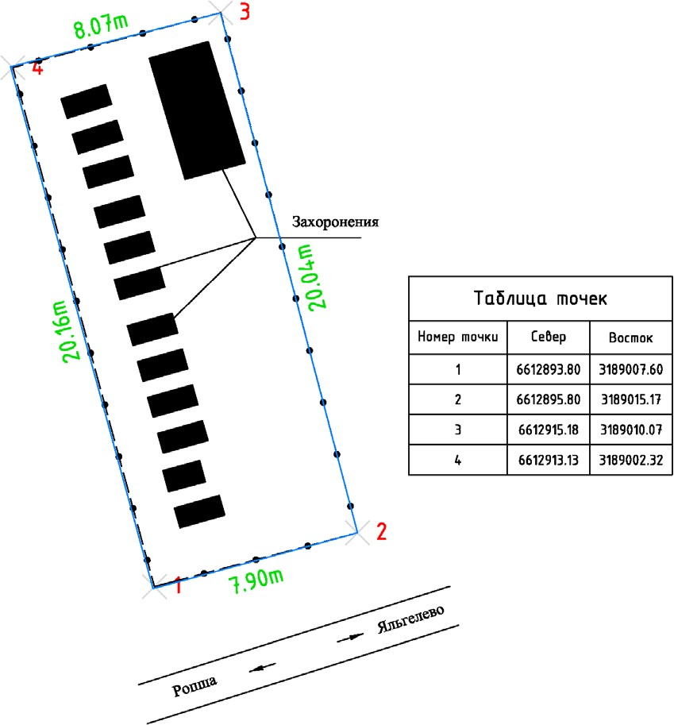
объекта культурного наследия

Определение географических координат характерных точек границы территории объекта культурного наследия выполнено в местной системе координат.

Требования к осуществляемой деятельности и градостроительным регламентам в границах территории объекта культурного наследия регионального значения «Памятное место, где захоронены советские воины, погибшие в 1941-1944 гг., в том числе – Герой Советского Союза летчик Петров Георгий Георгиевич (1910-1944)» по адресу: Ленинградская область, Ломоносовский район, пос. Ропша, на восточной стороне района. Близ стадиона, в парке

На территории достопримечательного места разрешаются работы по сохранению памятника, находящегося в границах территории достопримечательного места, работы, направленные на обеспечение сохранности особенностей достопримечательного места, являющихся основаниями для включения его в единый государственный реестр объектов культурного наследия (памятников истории и культуры) народов Российской Федерации и подлежащих обязательному сохранению.
Проведение строительных и ремонтных работ, необходимых для функционирования объектов, находящихся на территориях объектов культурного наследия (прокладка инженерных сетей и др.) при условии, что после их завершения вид окружающего ландшафта не будет искажен.
Приложение № 2
к приказу комитета по культуре
Ленинградской области
от «___» _____________ 2020 г.
№ _________________________

Предмет охраны
объекта культурного наследия регионального значения «Памятное место, где захоронены советские воины, погибшие в 1941-1944 гг., в том числе – Герой Советского Союза летчик Петров Георгий Георгиевич (1910-1944)» по адресу: Ленинградская область, Ломоносовский район, пос. Ропша, на восточной стороне района. Близ стадиона, в парке

№ п/п | Виды предмета охраны | Элементы предмета охраны
1 | Мемориальное значение объекта | Причастность объекта к историческому событию: Великая Отечественная война 1941 – 1945 гг.
2 | Объемно- пространственное решение: | Историческое пространственное и архитектурно- композиционное решение мемориального комплекса братского захоронения.  Конфигурация в плане – прямоугольник,  ограниченный существующим металлическим ограждением.
3 | Конструкции памятника | Стела с памятной надписью:  «Вечная память советским воинам, павшим в боях за Родину»  - выполнена из красного гранита.  На противоположной стороне обелиск из красного гранита.  Стела с памятным тестом, посвященным гв. майору Молтенинову – белый мрамор.  Стела из диабаза с памятным текстом, посвященным лейтенанту Дубовой П.А. – диабаз.  Стела посвященная Герою Советского Союза Петрову Г.Г. - гранит
4 | Архитектурное решение | На территории братского захоронения установлена стела с памятной надписью:  «ВЕЧНАЯ СЛАВА  СОВЕТСКИМ ВОИНАМ ПАВШИМ В БОЯХ  ЗА РОДИНУ»  выполнена из красного гранита. Лицевая поверхность – шлифованная прямоугольной формы. На противоположной стороне обелиск из красного гранита;  - в левой части территории братского захоронения установлена мраморная стела с памятным тестом, посвященным гв. майору Молтенинову. Выше памятного текста закреплена фотография Летчика, выполненная на керамике. Над ней красная пятиконечная звезда.  Рядом, в том же ряду, установлена прямоугольная стела из диабаза с памятным текстом, посвященным лейтенанту Дубовой П.А. Над текстом изображение летчицы на фоне военного самолета. В правом верхнем углу изображение пятиконечной звезды.  В том же ряду установлена стела из колотого гранита со шлифованной лицевой поверхностью, посвященная Герою Советского Союза Петрову Г.Г. Над текстом изображение пятиконечной звезды. Под текстом указана дата рождения и дата гибели летчика.  На территории захоронения имеются одиночные могилы с установленными над ним пирамидами из арматурной стали, заканчивающиеся у вершины пятиконечной красной звездой.

Предмет охраны может быть уточнен при проведении дополнительных научных исследований

